Étude de cas "artisan_déco / moa"

Contexte

Contexte métier:

Un artisan fabrique (en partie sur mesure) des objets de décoration sur commande et les vend sur son site internet.

Exemple : chouette ou hibou en "macramé" (corde fine avec plein de nœud) avec un petit support en bois.
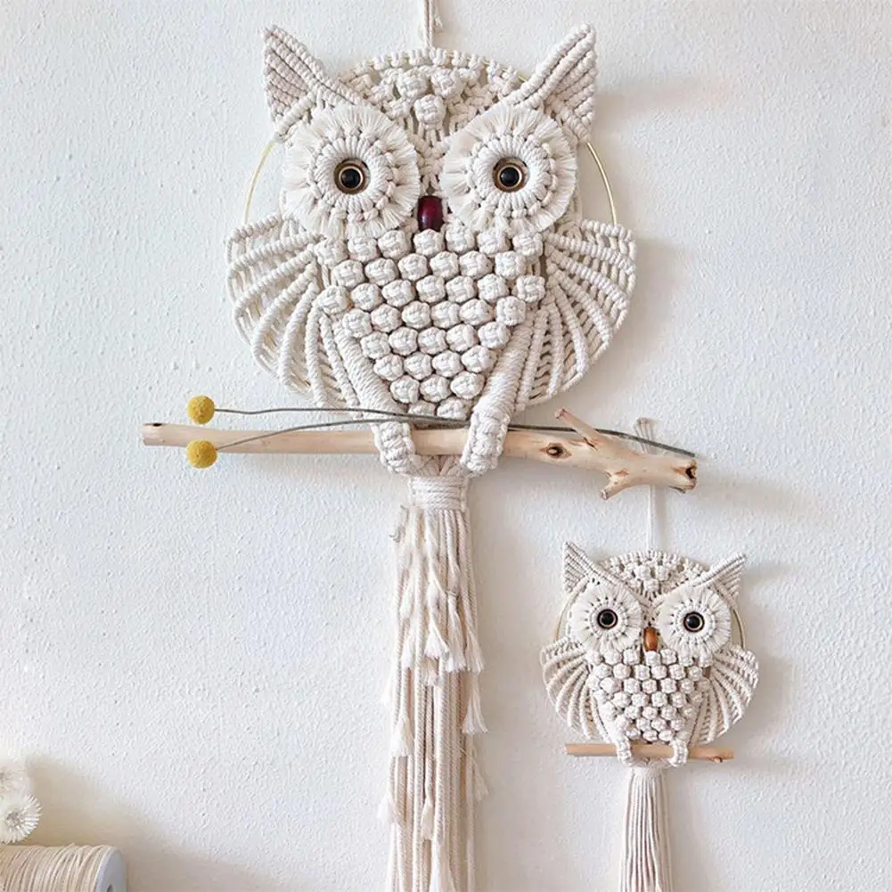
Les clients intéressés pourront passer des commandes en choisissant :
- la taille (ex: 8cm*8cm ou 16cm*16cm )
- la couleur (blanc , beige , marron , ...)
- d'éventuelles autres options (plumes décoratives , ...) dans la future version (V2)

L'artisan fabriquera les produits commandés à partir d'un stock de matériaux à partiellement renouveler (cordes de couleurs , morceaux de bois à découper, ...).

Cet artisan prend son temps et ne livre en général ses réalisations qu'après un délai d'environ 2 à 3 semaines.
Ceci lui permet de réapprovisionner si nécessaire des fournitures par paquets (auprès de quelques fournisseurs référencés) en fonction du besoin global/consolidé induit par un ensemble de petites commandes.

Contexte habituel des ventes sur internet:

- paiement en ligne délégué à un prestataire spécialisé (ex: Paypal ou banque) et à effectuer dès la prise de commande
- l'expédition des colis déléguée à un transporteur (ex: poste ou autre)
- autres contraintes réglementaires (RGPD , droit de retour, ...)

Contexte du projet:

- soit petite application "légère" sur mesure (ne comportant que les fonctionnalités essentielles pour une faisabilité avec un budget raisonnable)
- soit une application évoluée (et suffisamment générique/paramétrable) pour être à terme louée "prête à l'emploi" en mode SAAS (service as a software)
dans ce second cas, on partira néanmoins d'un prototype/POC (ne comportant que les fonctionnalités essentielles et à rendre petit à petit de plus en plus générique/paramétrable). Une analyse poussée (prenant en compte un schéma d'urbanisation de l'entreprise prenant en charge l'application en mode saas) est certes envisageable mais nécessite un investissement conséquent (en moyen ,en temps , ...).

Contexte de la modélisation UML (sur un cours de 2 jours):

Considérations générales:
* on se focalisera sur le cœur de métier de l'artisan (produire des réalisations "artistiques/décoratives" sur commande à partir de fournitures)
* les éléments délégués (paiement en ligne , expéditions_colis , ...) et connexes (facturation, ...) seront à la fois
- pris en compte un minimum au sein d'une modélisation métier assez globale (processus , échanges avec tiers et domaines connexes)
- pas du tout détaillés (d'un point de vue structurel/fonctionnel)
* On pourra considérer que le réapprovisionnement nécessaire des fournitures sera analysé/étudié dans les détails qu'au sein d'une future version (ex: V2)

Phases modélisation UML (entreprendre en TP):

Bonne compréhension du cadre de la modélisation
(métier , fonctionnelle)

- pourquoi ? quoi ? (mais pas encore comment ?)

Modélisation du coeur de métier et des processus/workflows

a) Diagramme de cas d'utilisation métier avec différents "acteurs UML" et "workers"
éventuel(s) rapide(s) scénario(s) en mode texte (par exemple sur "passer_commande" et/ou "livrer_colis")

Quelques idées pour les cas d'utilisation : "passer une commande personnalisée" , "effectuer paiement en ligne" , ... "honorer commande" , "livrer_colis" , ...

b) Quelques processus métiers sous forme de diag. d'activités (exemple: "honorer_commande" ,
"passer_commande" et sous processus "constituer_caddy" et "renseigner_coord_client_identifié" , "paiement_en_ligne" ,
"expédition_colis" avec partitions et object_flow)
et/ou sous forme de diagrammes de séquence (ex: "séquenceLivraison")

Description des informations

a) Glossaire / "dictionnaires des données" (avec quelques propositions anticipées en TP pour gagner un peu de temps)

b) étude des "secteurs/packages métiers" (diag de packages)

c) classes potentielles sur cœur de métier "commandes" et "réalisations" (diagramme de classes)

d) éventuelles illustrations via diag. d'instances/d'objets

e) un diagramme d'états pour une entité importante (ex: commande ou fournisseur (V2))

Description des échanges

a) via "object flow" = données véhiculées dans workflow (entre activités) --> diag d'activités "expédition colis" (avec object_flow)

b) via diag de communications (pour montrer délégations et sous systèmes connexes)

Description des fonctionnalités de la partie "coeur de métier"

a) diag. de contexte (diag de UC préliminaire avec commentaires regroupant liste des principales interactions)

b) diag. de "uses case" fonctionnels
et scénarios "rapides / en mode texte" (ex: "configurer les variantes d'un produit" = sous partie de "passer commande" )

c) "Réalisation fonctionnelle des cas d'utilisation":
- retranscription en "collaboration de services" (ex: diag. de séquences)
- classes de "services" avec les principales opérations/fonctions

exemple de scénario:
1. lister les variantes principales et complémentaires d'une réalisationType
2. le client en sélectionne une variante principale(enregistrée dans la config du produit)
3. le client sélectionne d'éventuelles variantes complémentaires (ex: couleur)
4. les variantes complémentaires sélectionnées par le client sont enregistrées dans la configuration du produit
5. le système vérifie la suffisance et la cohérence des variantes sélectionnées
6. le système affiche un résumé du produit configuré (prix , variantes choisies, ...)

Illustration sommaire d'une architecture logicielle compatible :
- diag de composants avec "frontEnd" et "backEnd"
- éventuel diag de déploiement avec illustration "d'infrastructure logicielle"

UML dans démarche projet

pour moa ---> pas de 2TUP (trop technique , plutôt pour maîtrise d’œuvre)
---> RUP ok (car plus orienté maîtrise d'ouvrage)
---> insister sur démarche itérative & incrémentale (à opposer à effet tunnel)
---> lien avec méthodes agiles
---> idées & conseils sur l'organisation de la documentation

